《Web前端开发第一次作业》

个人博客实现

学 院： 计算机学院
班 级： 2023软件工程3班
学 号： 202305566448
姓 名： 黎荣仪
任课教师： 戴愿

湘 潭 大 学
2025年4月
- 作业概述
目标：
加强HTML标签的使用；DIV+CSS技术页面设计，菜单导航条、网页元素动画效果实现等。
内容： 
页面分为页头、菜单导航栏（最好可下拉）、中间内容板块、页脚四大部分； 所有页面相互超链接，至少有3个以上页面组成； 页面样式风格统一布局显示正常，不错乱，使用DIV+CSS技术； 页面中图片元素要有动画效果； 页面清爽、美观、大方，不雷同。

二、页面结构
板块 | 包含内容 | 技术实现
页头 | Logo+个人标语 | <header>+CSS Flex
导航栏 | 带下拉菜单的导航条（首页/关于/联系） | <nav>+CSS:hover
内容区 | 文章卡片+侧边栏 | CSS Grid布局
页脚 | 版权信息 | <footer>

基本信息：用header标签将其划分为网页的头部标签。
HOME页html文档：
头部代码与获取实时时间实现：
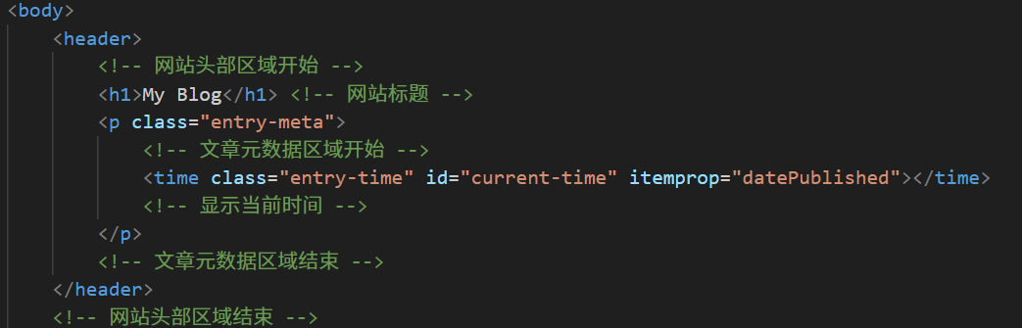
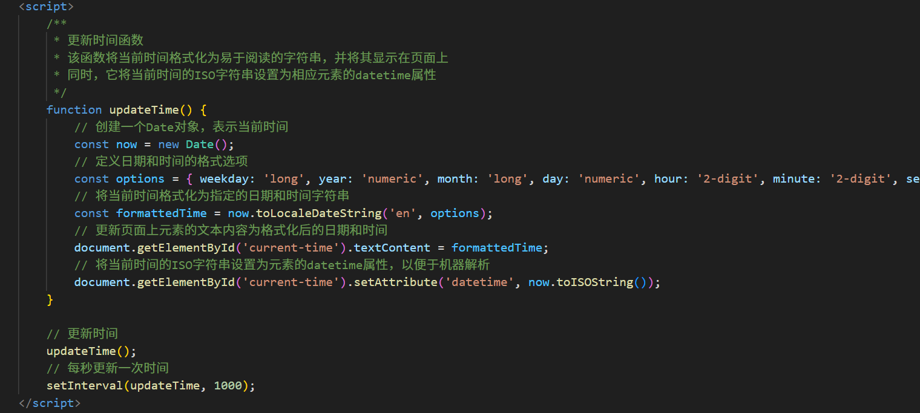
效果：
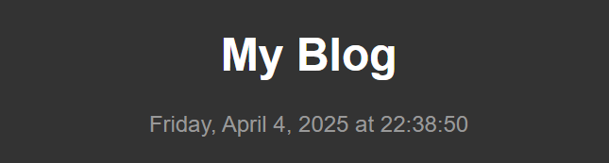

导航栏代码：
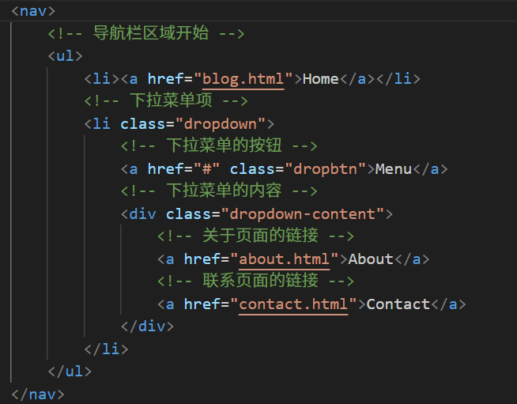
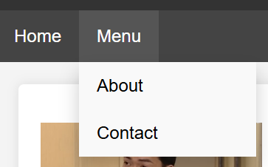

主题部分：
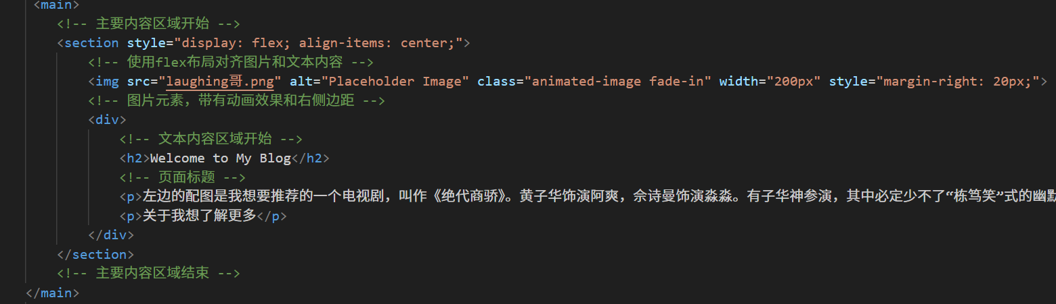
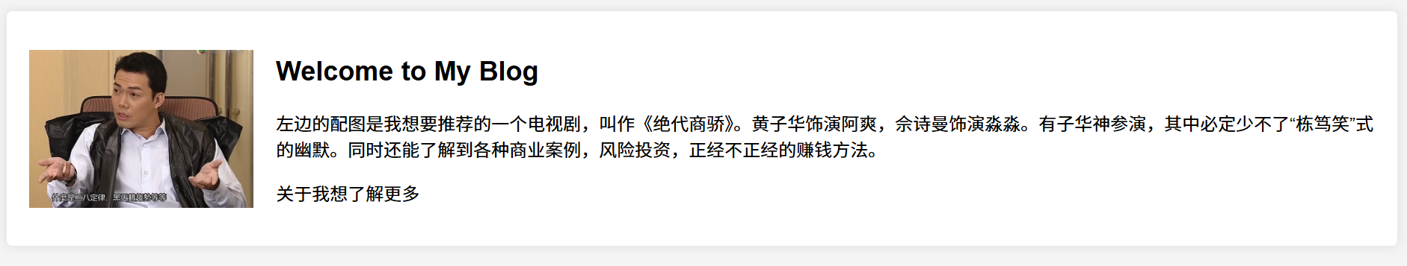
脚注部分：
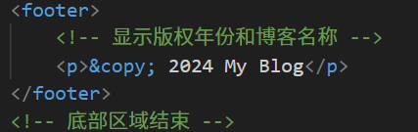


Conect页主体部分（插入了第一次作业的个人简介）：
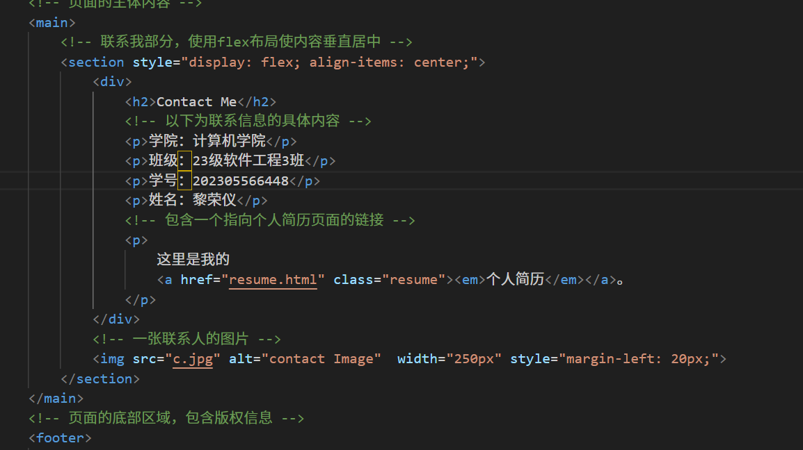
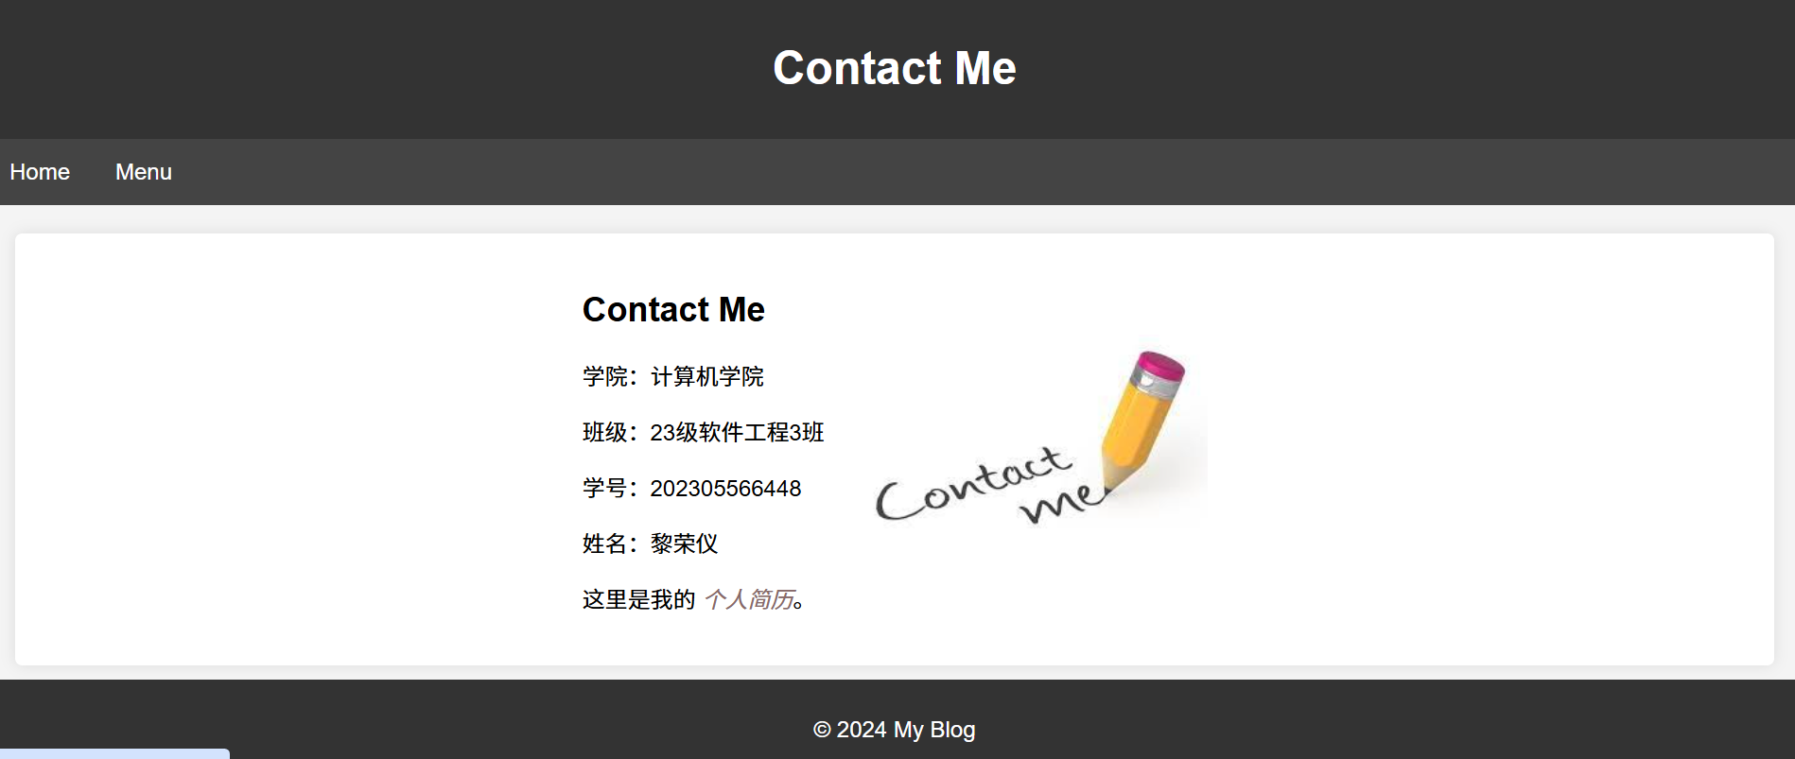

about页
3D反转图片动画：

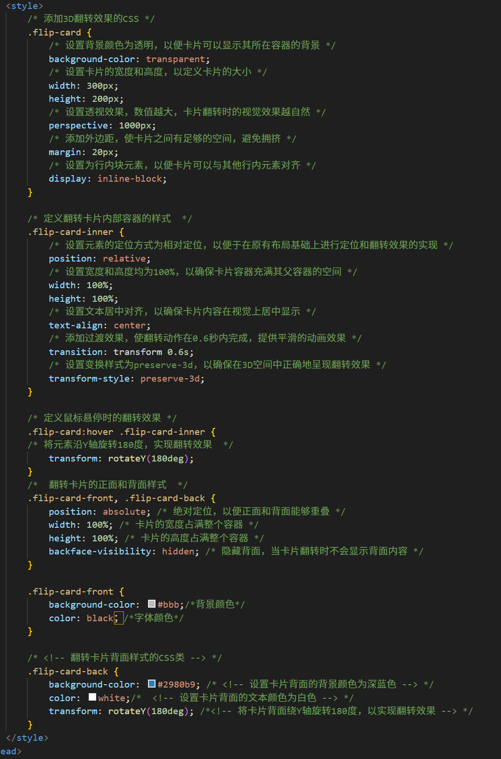

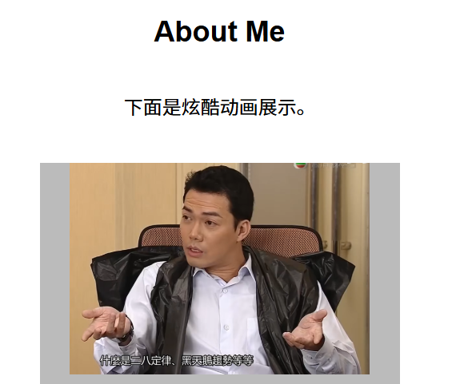
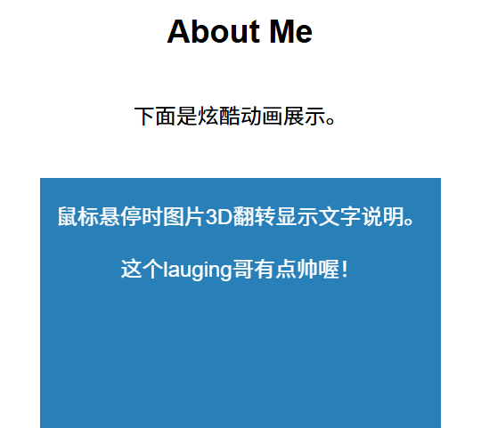

css文档：
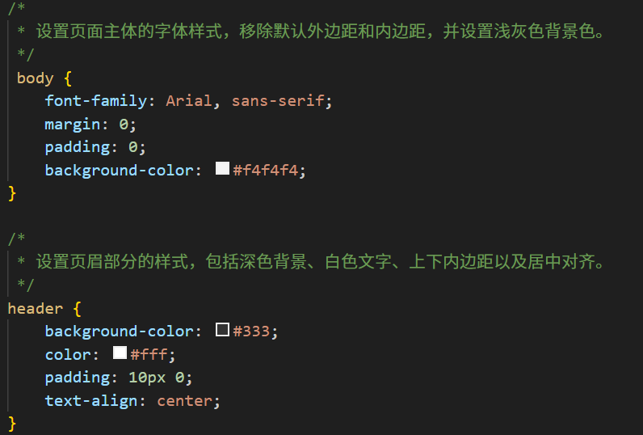

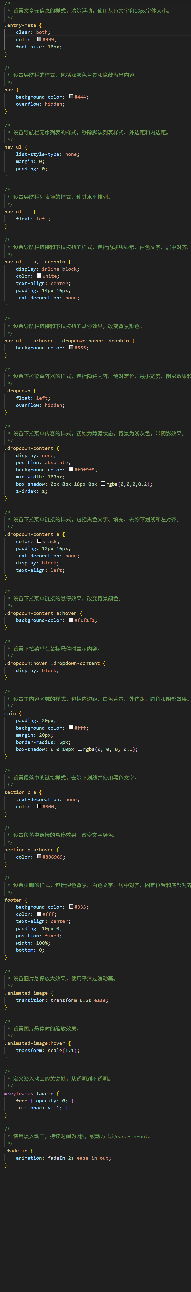

三、遇到的问题和解决方案
问题：动画太少，没有灵感。
解决方案：搜索优秀博客，学习借鉴。

四、收获与心得
深入理解了语义化标签（<header>、<nav>等）的恰当使用场景；实践了CSS3动画（transition/keyframes）；首次成功实现交互式下拉菜单。
这次作业让我深刻体会到：前端开发是技术与艺术的结合。不仅需要扎实的编码能力，还要具备设计思维和用户体验意识。过程中遇到的每个问题都成为宝贵的学习契机，这种"做中学"的方式比单纯理论学习有效得多。

